Консультация для воспитателей
Тема: «Виды занимательного математического материала»

Воспитатель: Гераськина М.Н.

В старшем дошкольном возрасте можно проводить развлечения с использованием занимательного математического материала. Такие мероприятия содействуют развитию познавательной деятельности детей: памяти, речи, восприятия, пространственного воображения, наглядно-образного и логического мышления, способствуют формированию нравственно-волевой и мотивационной сферы личности дошкольника.
Исходя из логики действий, осуществляемых тем, кто решает задачу, разнообразный элементарный занимательный материал можно классифицировать, выделив в нем условно три основные группы: развлечения, математические игры и задачи, развивающие (дидактические) игры и упражнения. Основанием для выделения таких групп является характер и назначение материала того или иного вида.
Первый вид занимательного математического материала – это развлечения. В процессе развлечения дети закрепляют ранее приобретённые знания, умения и навыки. Но все это происходит в обстановке, которая отличается от еженедельных занятий по развитию элементарных математических представлений. Развлечения проводятся с использованием нарядных костюмов, праздничного украшения зала, музыки, песен. Это доставляет детям радость.
В таких развлечениях используются различные виды занимательного материала: задачи в стихотворной форме, задачи-шутки, загадки с цифрами и о цифрах, математические сказки, логические упражнения, головоломки с палочками и геометрическими фигурами, ребусы, лабиринты и т.д. Развлечения могут быть с элементами драматизации. Они строятся или на основе сюжета каких-либо сказок, мультфильмов или организуются встречи с разными героями. Дети могут сами исполнять роли. Сюжеты для инсценирования должны быть простыми по форме, доступными по содержанию. Лучше всего этим требования отвечают известные сказки: «Колобок», «Теремок», «Три медведя» и др.
Также могут проводиться развлечения с элементами сюжетно-ролевой игры. Это различные «путешествия» (на поезде, ковре-самолёте, на космической ракете), «концерты» и др. Здесь, как и в игре, дети воспроизводят в ролях все то, что они видели в окружающей жизни и деятельности взрослых. Но это происходит строго по сценарию, в отличие от сюжетно-ролевой игры. В сценарий развлечения включается занимательный математический материал. Ведущим является воспитатель. Можно проводить развлечения в виде соревнования. Например, «Конкурс загадок». Группа детей делится на две команды. Чья команда быстрее отгадывает загадку, получает балл или фишку. В конце развлечения определяется победитель.
Такие развлечения желательно проводить регулярно, так как они доставляют детям радость и удовольствие от игр развивающей направленности, поддерживают интерес к интеллектуальной деятельности, желание играть в игры с математическим содержанием, проявляя настойчивость, целеустремлённость, взаимопомощью, способность производить действия в уме, развивают элементарные навыки алгоритмической культуры мышления.
Второй вид занимательного математического материала – это математические игры и задачи. Игра есть средство познания ребёнком действительности и одно из самых привлекательных для детей занятий. Применяя в своей работе нестандартные развивающие средства, были разработаны некоторые этапы при ознакомлении детей с новой игрой. Каждый этап несёт в себе определённые цели и задачи.
1 этап – это внесение новой игры в группу. Цель этого этапа – знакомство с новой игрой, с ее особенностями и правилами.
2 этап – это игра. Цель этого этапа – развивать логическое мышление, представление о множестве, умение выделять свойства в объектах, называть их, обобщать объекты по их свойствам, объяснять сходство и различия объектов, познакомить с формой, цветом, размером, толщиной объектов, развивать пространственные отношения, познавательные процессы, мыслительные операции.
3 этап – это самостоятельная игра детей с развивающим материалом. Цель этого этапа – развивать творческие способности, воображение, фантазию, способности к конструированию и моделированию. В соответствии с принципом наращивания трудностей предусматривается то, чтобы дети начинали освоение материала с простого манипулирования играми, первичного знакомства. Необходимо предоставить детям возможность самостоятельно познакомиться с игрой, после чего можно посредством этих игр развивать мыслительную активность.
Любая математическая задача на смекалку, для какого бы возраста она не предназначалась, несёт в себе определённую умственную нагрузку, которая чаще всего замаскирована занимательным сюжетом, внешними данными, условием задачи и т.д. Умственная задача: составить фигуру или видоизменить ее, найти путь решения, отгадать число – реализуется средствами игры в игровых действиях. Смекалка, находчивость, инициатива проявляются в активной умственной деятельности, основанной на непосредственном интересе.
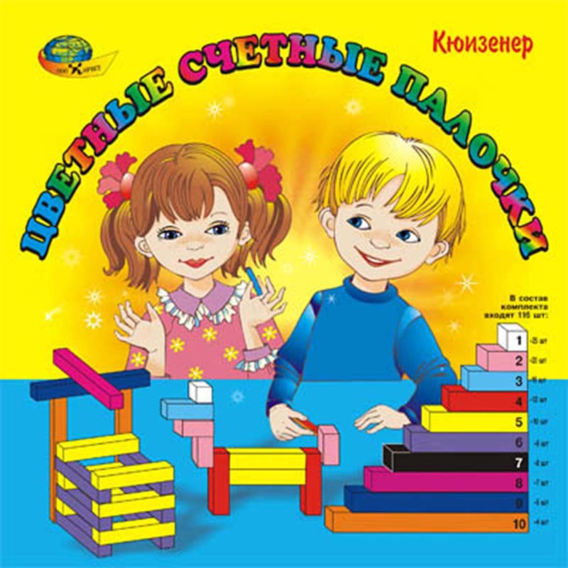
Третий вид занимательного математического материала – это развивающие (дидактические) игры и упражнения. Важным средством формирования мыслительной деятельности ребенка, его интеллекта является игра. В дошкольной педагогике существует множество разнообразных методических материалов: методик, технологий, которые обеспечивают интеллектуальное развитие детей это: логические блоки Дьенеша, палочки Кюизенера, игры Воскобовича, Танграм, Уголки для всех, Волшебный круг, Монгольская игра, кубики по Никитину, игра-головоломка Пифагор, дроби, шахматы, счётные палочки, логические задачи, словесные игры, загадки, загадки-шутки, головоломки, математические сказки и т.д. Эти игры помогают развитию познавательных способностей, формированию интереса к действию с геометрическими фигурами, величинами. Таким образом, математические представления детей совершенствуются. Главное назначение этих игр – развитие маленького человека, коррекция того, что в нем заложено и проявлено, вывод его на творческое поисковое поведение. С одной стороны ребёнку предлагаем пищу для подражания, а с другой стороны – предоставляется поле для фантазии и личного творчества. Благодаря этим играм у ребенка развиваются все психические процессы, мыслительные операции, развиваются способности к моделированию и конструированию, формируются представления о математических понятиях.
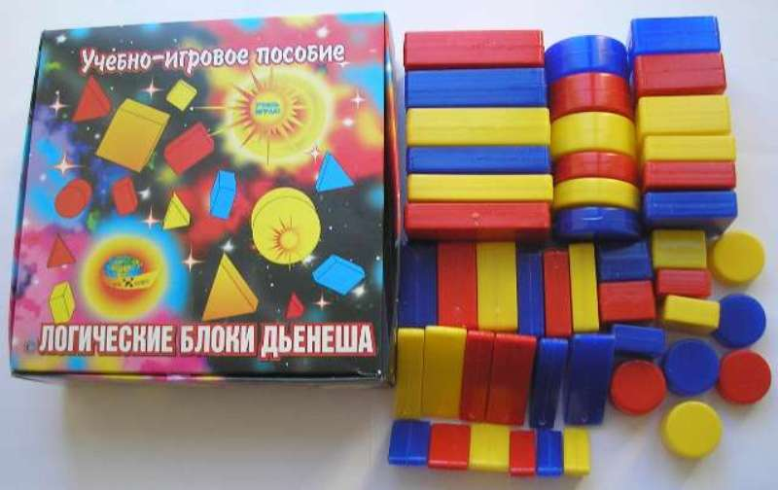
Игры и упражнения применяем в определённой системе. Постепенно игры усложняем как по содержанию, так и по способам взаимодействия со средством. Все игры и упражнения имеют проблемно-практический характер. Например: логические блоки Дьенеша представляют собой комплект из геометрических фигур. Использование блоков Дьенеша помогает в изучении основных свойств геометрических фигур по их признакам и по существующим во множестве отношениям, включать подмножества в состав множества, разбивать множества на подмножества.

Литература:

1.Данилова В.В. Обучение математики в детском саду: практические семинарские и лабораторные занятия / В.В. Данилова, Т.Д. Рихтерман, З.А. Михайлова. – М.: Академия, 1998.
2.Ерофеева, Т.И., Павлова, Л.Н., Новикова, В.П. Математика для дошкольников/ Т.И. Ерофеев. – М.: Просвещение, 1992.
4.Метлина, Л.С. Математика в детском саду / Л.С. Метлина. – М., 1984.
5.Михайлова, З.А. Теории и технологии математического развития детей дошкольного возраста [Текст] / З.А. Михайлова. – СПб.: Детство – Пресс, 2008.
6. Щербакова Е. И. Теория и методика математического развития дошкольников: Учеб. пособие / Е. И. Щербакова. - М.: 2005.
7.М.К.Сай, Е.И.Удальцова Математика в детском саду.- 2-е изд.,1990.
8.З.А.Михайлова Игровые занимательные задачи для дошкольников,пособие для воспитателя.-М.,1985.

